Escuela Normal de Educación Preescolar

Licenciatura en Educación Preescolar



Maestra: Silvia Banda Servin

Alumna: Victoria Nataly López Venegas

**“Mapa mental de Lectura de Angélica Sepúlveda y Ana Teberosky”**

Creación Literaria

Sexto semestre Sección “B” Número de lista: 8

Saltillo, Coahuila a 25 de Marzo del 2021

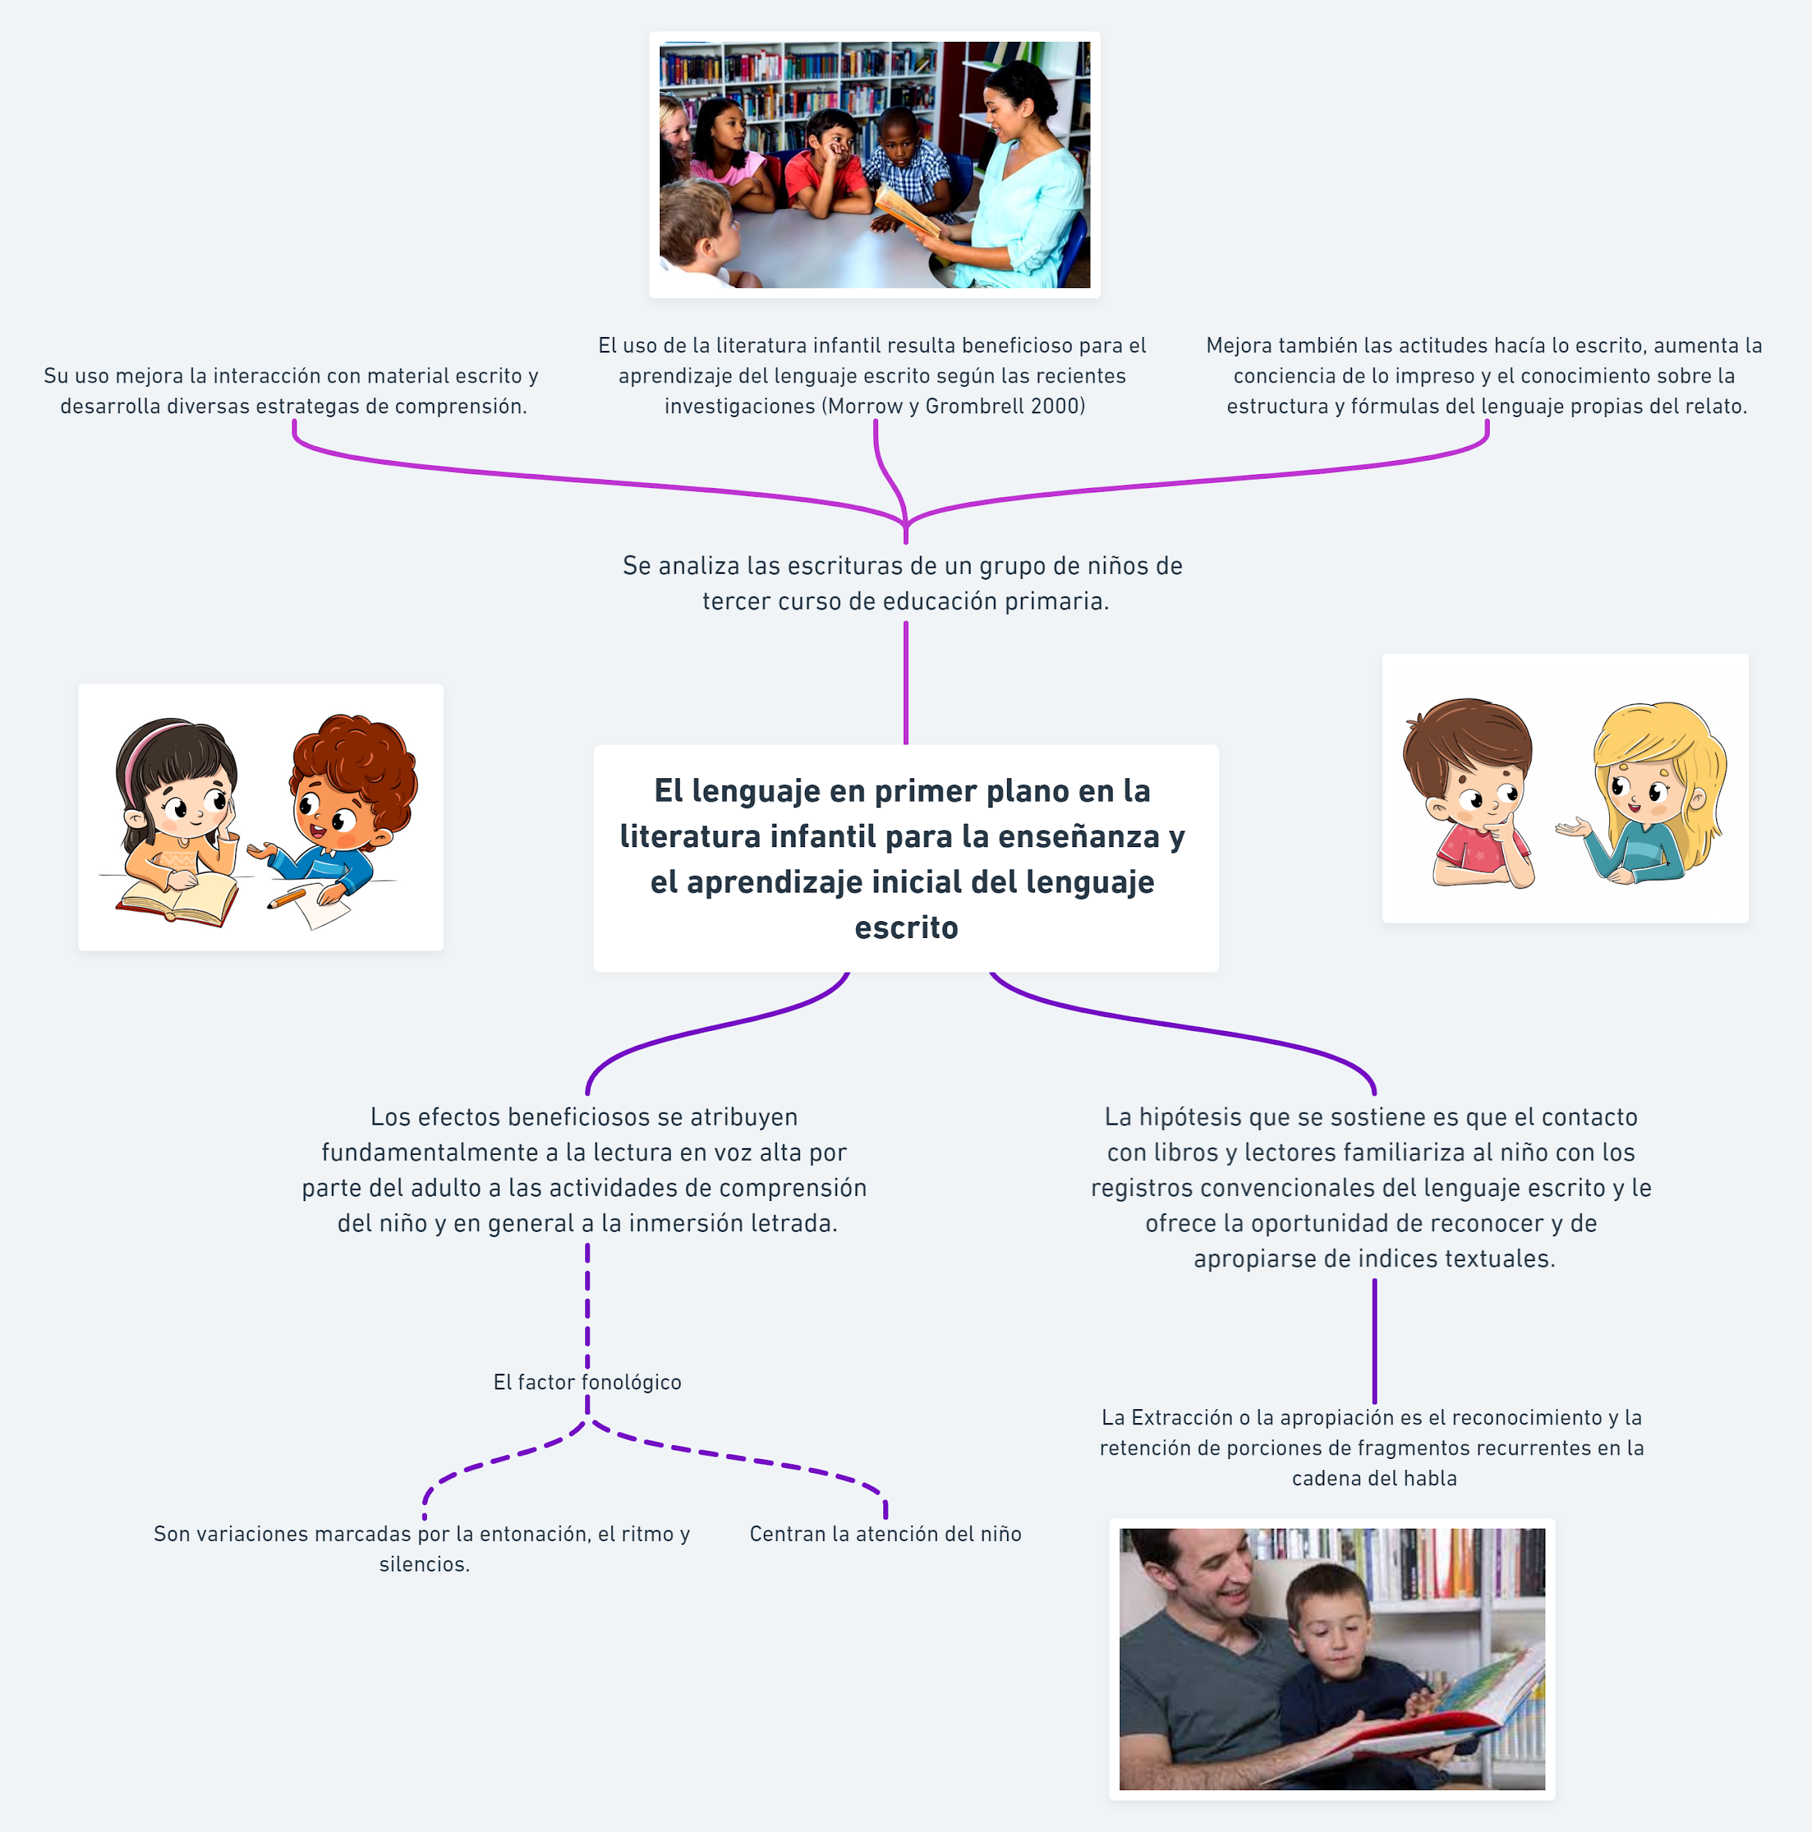

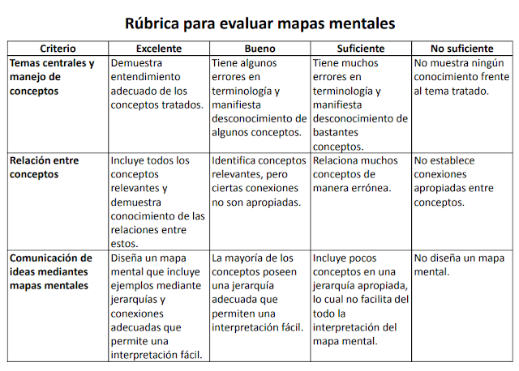

Para evaluar su mapa mental, se emplea la siguiente rúbrica teniendo en cuenta también el colorido, originalidad del diseño y la ortografía.

|  |
| --- |
|  |
| Ejemplo de mapa mental |